**Соблюдайте правила безопасности при использовании пиротехнических изделий**

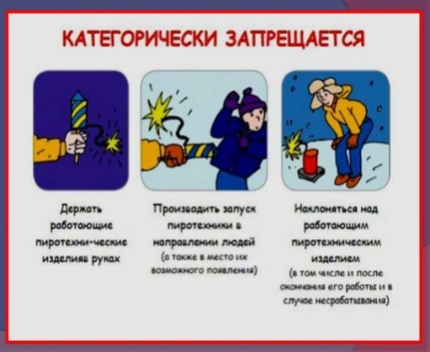

В преддверии Нового года жители закупают праздничные салюты и фейерверки, а сотрудники МЧС информируют граждан, как правильно выбирать и безопасно использовать пиротехническую продукцию.

Отдел надзорной деятельности и профилактической работы по Калининскому, Лысогорскому и Самойловскому районам Саратовской области УНД и ПР Главного управления МЧС России по Саратовской области напоминает основные правила безопасности.

Прежде всего, необходимо помнить, что реализация пиротехнических изделий потребителю разрешается на объектах торговли, отвечающих противопожарным требованиям нормативных документов, утверждённых в порядке, установленном федеральным законодательством. Объект торговли, где продаётся пиротехника, **обязан иметь:**

-обязательные сертификаты соответствия на продаваемые изделия с указанием срока действия, класса потенциальной опасности;

-товарно-сопроводительные документы;

-документы с указанием веса на каждое наименование пиротехнических изделий;

-инструкции о порядке распространения пиротехнической продукции бытового назначения;

-разрешительные документы на право распространения пиротехнических изделий технического назначения;

**Запрещается реализация пиротехнической продукции:**

-лицам, не достигшим 18-летнего возраста;

-вне заводской потребительской упаковки;

-не имеющей обязательного сертификата качества, либо знака соответствия;

-не имеющей или утратившей идентификационных признаков, с просроченным сроком годности, следами порчи и без руководства по применению.

Приобретая пиротехническое изделие, покупайте его только в местах официальной продажи (по данным администрации Калининского муниципального района такие места на территории Калининского района отсутствуют).

Чтобы не испортить себе праздник, следуйте простым правилам:

-прочитайте инструкцию по применению пиротехнического изделия. (Инструкция должна быть обязательно и должна быть на русском языке.) Помните, что даже знакомое и обычное на вид пиротехническое изделие может иметь свои особенности;

-выберите безопасное место для запуска пиротехники в зависимости от дальности разлета запускаемого изделия, которое указано в инструкции;

-зрители должны находиться за пределами опасной зоны;

-фитиль следует поджигать на расстоянии вытянутой руки.

**Категорически запрещается:**

-применять пиротехнические изделия в помещении выше 2 класса опасности;

-держать работающие пиротехнические изделия в руках;

-наклоняться над работающим фейерверком и после окончания его работы, а также в случае его несрабатывания;

-производить запуск салютов в направлении людей, а также в место их возможного появления;

-использовать салюты и фейерверки вблизи зданий, сооружений, деревьев, линий электропередач и на расстоянии менее радиуса опасной зоны.